CURRÍCULUM VITAE
VERSON
NOMBRE: | RAYMUNDO D AZ LEGARIA
NIVEL O PUESTO: | DOCENTE HORAS CLASE
CORREO ELECTR NICO: | raymund01940 hotmail.com
TELEFONO OFICIAL: | 951 267 1308
NIVEL M IMO DE ESTUDIOS CON DOCUMENTO COMPROBATORIO: |  |  | Licenciatura en Derecho y Ciencias Sociales. Pasante Certificado de estudios.
EXPERIENCIA LABORAL TRES ULTIMOS EMPLEOS
NOMBRE DE LA INSTITUCION O EMPRESA: |  |  |  | Colegio de Estudios Científicos y Tecnológicos Del Estado de Oaxaca
CARGO O PUESTO DESEMPENADO: |  |  |  | Docente
FECHA DE INICIO: |  |  |  | Mayo de 1995
FECHA DE TERMINO: |  |  |  | ente
NOMBRE DE LA INSTITUCION O EMPRESA: |  |  |  | Colegio de Bachilleres del Estado de Oaxaca
CARGO O PUESTO DESEMPENADO: |  |  |  | Docente
FECHA DE INICIO: |  |  |  | Agosto de 1993
FECHA DE TERMINO: |  |  |  | Vigente
FORMACION: TRES ULTIMOS CURSOS
NOMBRE DEL CURSO: |  |  |  | 'Manejo de los programas de estudio del  Nuevo Modelo Educativo
INICIO: |  |  |  | 14 de enero 2019
TERMINO: |  |  |  | 18 de enero 2019
NOMBRE DE LA INSTITUCI IMPARTIÓ EL CURSO: |  | N QUE |  | Colegio de Bachilleres del Estado de Oaxaca.
NOMBRE DEL CURSO: |  |  |  | 'La función del docente en el desarrollo de habilidades socioemocionales.
INICIO: |  |  |  | 01 de julio del 2019
TERMINO: |  |  |  | 05 de julio del 2019
NOMBRE DE LA INSTITUCION QUE IMPARTIÓ EL CURSO: |  |  |  | Colegio de Bachilleres del Estado de Oaxaca.
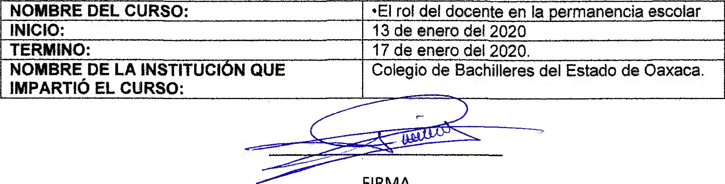
FIRMA

